涂镀层测厚仪
Coating Thickness Gauge manual
说明书
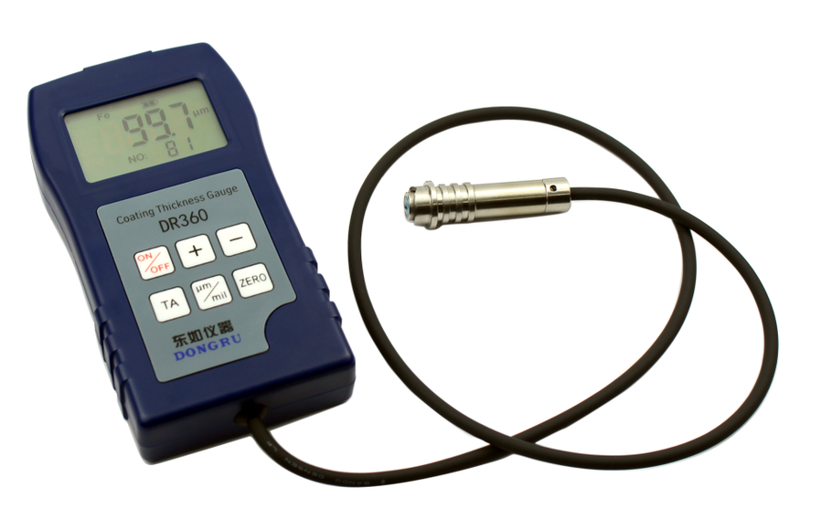
□DR360 □DR370 □DR380
使用本产品前请阅读此说明书
广州市东儒电子科技有限公司
Guangzhou Donru Electronic Technology Co., Ltd

第一章 概述
涂镀层测厚仪是一款专业测量金属材料表面涂镀层覆盖层物体厚度的专业无损检测仪器。它根据金属基体不同使用以下不同的测量方法。
- 磁性测厚方法，可无损地测量磁性金属基体（如：钢、铁）上非磁性覆层的厚度（如：镀锌、铬、锢、珐琅、橡胶、粉未、油漆、电泳、搪瓷、防腐层、喷塑、涂料等）
- 涡流测厚方法，可无损地测量非磁性金属基体（如：铝、铜、不锈钢）上非导电覆层的厚度（如:油漆、粉末、塑料、橡胶、珐琅、搪瓷、电泳、防腐层等）
DR360 型号拥有上述A的功能；又称为：磁性涂层测厚仪，本仪器采用：GB/T 4956-1985标准（磁性方法）
DR370型号拥有上述B的功能；又称为：涡流涂层测厚仪，本仪器采用：GB/T 4957-1985标准（涡流方法）
DR380型号拥有上述A和B的全部功能，称为：两用涂层测厚仪，本仪器采用GB/T 4956-2003标准
本仪器采用广泛地应用于涂装行业、制造业、金属加工业、化工业、商检等检测领域。
第二章 仪器特点
- 采用合金探头，坚硬耐用、精准
- 操作简单，测试速度快，灵敏度好，测量精度高
- 具有两种测试方式：连续（CONT INUE）和单次（SINGLE）测量方式
- 设有四个统计功能：最大值（MAX）、最小值（MIN）、平均值（MEA）、测量次数（No）
- 大容量存储，可存贮800多个测量数据
- 仪器与电脑通信口：USB2.0
- 可采用两种校准方式：零点校准和两点校准
- 操作过程有蜂鸣声标示（单次测量方式）
- 自动识别铁基和非铁基底材
- 公英制转换μm/Mil
- 大液晶屏背光显示模式，低电压指示
- 手动/自动关机功能
第三章 技术参数
A、测量范围：0-1250/3000μm（超过1250μm要提前告知厂家另行定制）
B、使用环境：温度：0℃-60℃,湿度：20%RH—90%RH,无强磁场环境下使用
C、最薄基体：0.3mm
D、测量精度：±(1%-3%)+1.5μm
E、分辨率：0.1μm /1μm（100μm以下为0.1μm,100μ以上为1μm）
F、最小测量面积10*8mm
G、最小曲率：凸5mm;凹25mm
H、外形尺寸：130mm*70mm*24mm
I、重量：100g
J、电源：三节（7号）碱性电池
第四章 屏幕显示说明
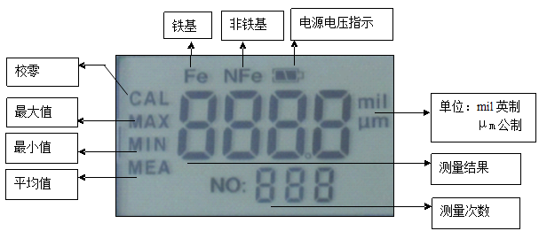
第五章 仪器使用方法说明
仪器装上电池后，按下“”按键开机，等蜂鸣声响后，液晶显示屏上显示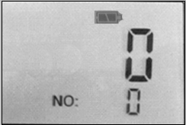时，仪器自动进入测量状态，直接将测头垂直并快速紧压到工件表面的涂镀层上，仪器通过测头自动测量出涂层厚度，并通过显示屏把厚度值显示出来，（如图：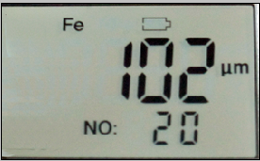，当前图示为当前测量结果102um，测量次数：20次）。（注意：测量时注意测头保持垂直）
- 模式转换
6.1 公英制转换：μm/Mil,仪器默认为公制单位μm;如需要转换为英制：Mil,操作如下：仪器开机后进入测量状态，按下按键，即可将单位转换为：英制mil.
6.2 两种测试模式：分别是连续（CONT INUE）测试模式和单次（SINGLE）测量模式
6.2 .1测量模式转换：仪器默认测试模式为连续（CONT INUE）测试模式；将探头垂直压在被测物体上，仪器对该点进行自动连续测试，测量结果和测量次数在液晶屏显示读数；如果需要转换成单次（SINGLE）测试模式，操作如下：在关机的状态下同时按下“”键和“”键，先放开“”然后再放开“”键，这时仪器测试模式为单次测试模式，直接进行测试即可。
第七章 统计功能
7.1、测量时，液晶显示屏右下角处显示测量次数，测量次数高达999次。
7.2、四个统计数值：最大值（MAX）、最小值（MIN）、平均值（MEA），按下按键，可轮流读取统计数据。
第八章 删除仪器保存的全部数据
8.1在关机的状态下同时按下“”键和“”键，先放开“”然后再放开“”键，即可将仪器存储的测量数据全部删除。
8.2也可以通过软件删除数据，具体操作见软件使用说明。（适用于U型机带软件版本）
第九章 仪器校准（当仪器测量有误差，或需要校准时操作）
9.1 零位校准，将测头垂直快速压在空基体上不放开，再按住校零键“”，此时会有蜂鸣声，待显示屏上显示“CAL ”后，再提起测头，校零成功；再将仪器拿去测试工件即可（具体操作见第五点）。
（如校零时没将测头压在空基体上，那么零位校准失败，将无法测试，须正确校零后仪器才能正常使用）
9.2两点校准
步骤①：先校准零位。
步骤②：校好零位后，根据要测量的涂层厚度，选择一片比较接近工件涂层厚度值的标准膜片，把膜片放在空基体上，将测头垂直快速压下去测量，如果测出来的值与膜片有小误差，提起测头后可以通过“”“”按键来修正。 (注意：修正时，请提起测头)
[备注：因为厂家提供的基体（即铁板或铝板）的材料可能现用户工件的基体不完全相同，即零位不同，因此想要测量结果更最精准时，建议用户找一块与被测工件材质相同的基体（没有涂镀层的底材）做零位校准后，再测量。]
第十章 恢复出厂设置
用户在使用过程中，无法测试或有较大误差时，可以恢复出厂设置。操作用如下：在关机的状态下同时按住“”键和“”键，然后先放开“”键，再放开“”键，显示屏左边会看Fe和NFe在轮流显示，这表示恢复出厂设置成功，关机再开机就可以正常测试。
第十一章 仪器保养
1、仪器保存温度：0℃-40℃，相对湿度≤85%，仪器不用时，应取出电池，定期清洁测头和膜片。
2、远离强磁场、油污、重尘、潮湿的地方，防止碰撞。
涂层测厚仪常见问题
1.正常开机，但测试没反应？
答：首先排除是否校了空零位，重新校零即可正常操作（操作见第九章）。
- 测试的数据误差值较大，或数据调乱了如何处理？
答：先在空基体上校零位，再将标准膜片放在基体上进行测试，如出现微小误差，即按下“+”“－”键进行微调。当误差值较大时，直接恢复出厂设置即可（见第十章）。
第十二章 出厂清单
序  号 | 物品  名称 | DR360  （标准配置） | DR370  （标准配置） | DR380  （标准配置）
1 | 主机 | √ | √ | √
2 | 标准片 | √ | √ | √
3 | 基体 | 铁基体一块 | 铝基体一块 | 铁、铝基体各一块
4 | 电池 | √ | √ | √
5 | 说明书 | √ | √ | √
6 | 合格证 | √ | √ | √
7 | 清洁布 | √ | √ | √
选配配件
序号 | 名称 | 数量 | 备注
1 | 通讯数据线 | 1 | U口涂层测厚仪
2 | 软件光盘 | 1 | U口涂层测厚仪

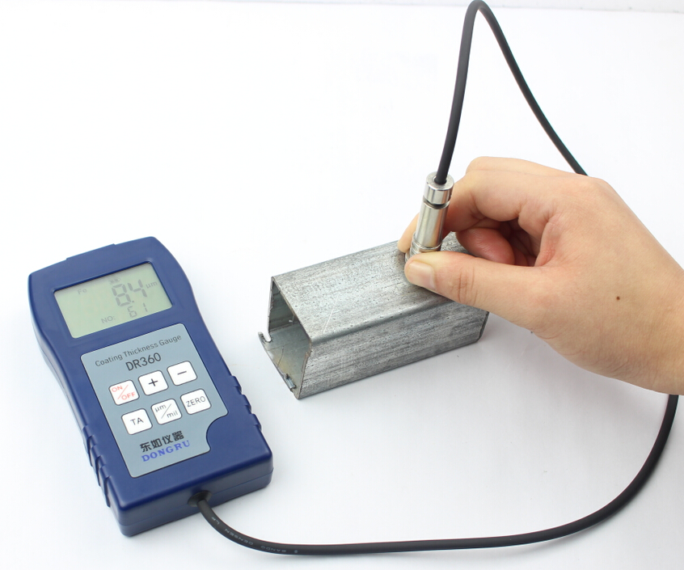

涂镀层测厚仪保修卡

感谢您购买本公司产品，您在使用本公司产品时，将享有如下服务：

用户名称： |  | 联系电话：
联系地址：
产品型号： |  | 购买日期： | 年 月 日
机身编码： |  | 出厂日期：
备注：
说明：
1.在正确及正常使用情况下，产品出现质量问题，自购机日期起至一年内免费保修。
2.如人为损坏及超过保修期，本公司负责维修，适当收取元器件成本费用。
3.客户私自拆装或维修、自然灾害造成的损坏不在保修范围内。

厂商：广州市东儒电子科技有限公司
地址：广州市黄埔区萝岗荔红路锐丰中心1栋1031室
电话：86-020-28908272
http://www.gzdrdz.com
http://www.dr1718.com

